DECLARAÇÃO DE CONFLITOS DE INTERESSES
Ao Editor da Revista Brasileira de Ciências da Saúde (ISSN: 2317-6032).

Nós (Alisson Padilha de Lima e Fabrício Bruno Cardoso), autores do manuscrito intitulado (A IMPORTÂNCIA DE UM PROGRAMA DE EXERCÍCIOS FÍSICOS NA MARCHA DE INDIVÍDUOS HEMIPARÉTICOS), declaramos que não possuímos conflito de interesse de ordem: financeiro, comercial, político, acadêmico e pessoal.

Declaramos também que o apoio material recebido para o desenvolvimento deste trabalho está claramente informado no texto.

As relações de qualquer tipo que possam levar a conflito de interesses estão completamente manifestadas abaixo.

Ariquemes, 20 de junho de 2013.
Autores:
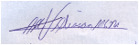
Alisson Padilha de Lima
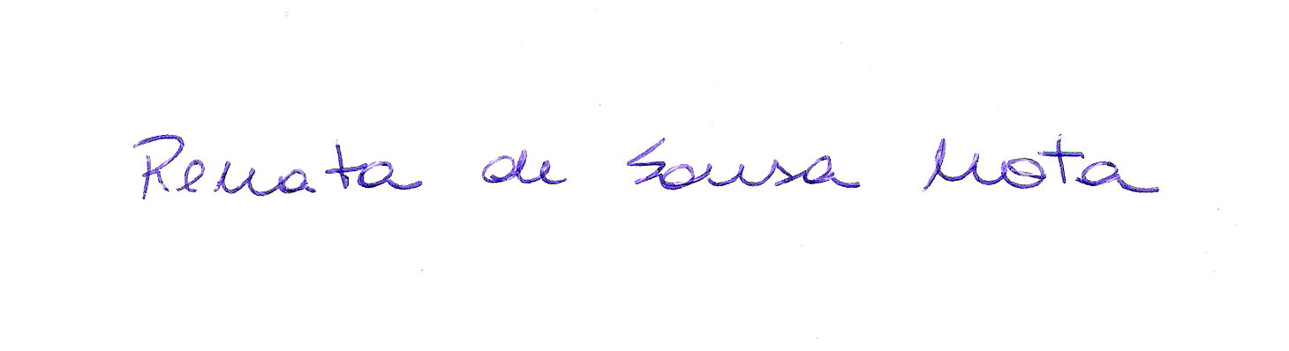
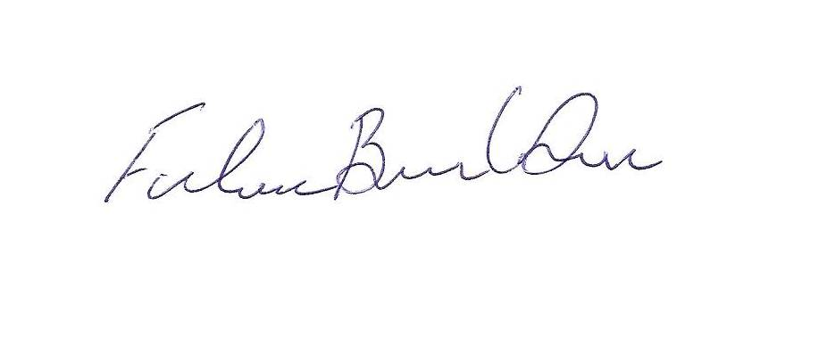

Fabrício Bruno Cardoso

